|  |  |
| --- | --- |
| gESTORE TORNEI | Giovanni - Celia - 215522  Marco - De Cicco - 184841  Tommaso - Froio - 180101  Samuele - Chiarella - 186544 |
|  |  |

**Indice**

**Analisi Dei Requisiti Utente2**

**Analisi requisiti di Sistema4**

**Casi d’uso5**

CDU1 – Gestire Torneo5

Diagramma di sequenza di sistema7

CDU2 – Iscriversi ad un torneo8

Diagramma di sequenza di sistema10

CDU3 – Avviare e monitorare l’andamento del torneo11

Diagramma di sequenza di sistema13

CDU4 – Gestire Team14

Diagramma di sequenza di sistema16

CDU5 – Gestire profilo organizzatore 17

Diagramma di sequenza di sistema19

**Modello di Dominio 20**

**Contratti 21**

**Architettura logica del sistema26**

**Analisi dei Requisiti Utente:**

L'applicazione web permette di gestire, creare e partecipare a tornei di videogiochi online.

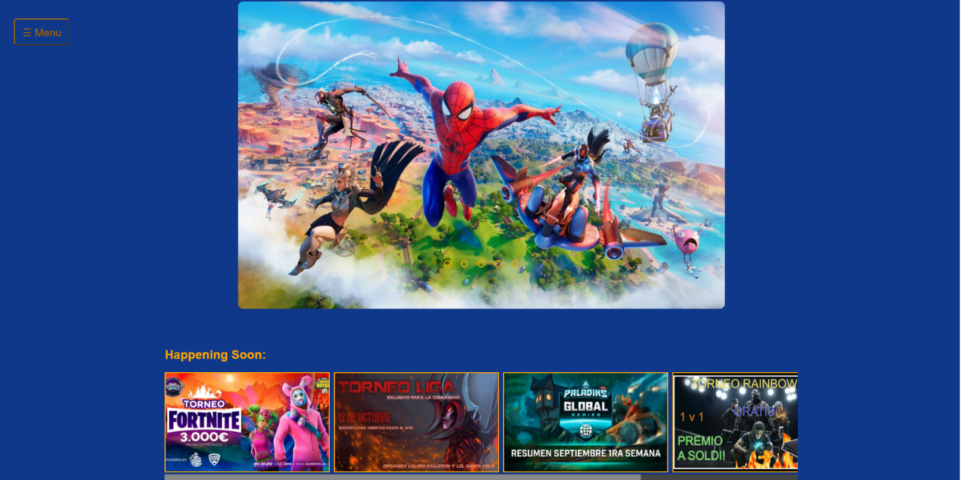

Sarà inoltre possibile assistere al torneo in live streaming o controllare l'andamento del torneo tramite apposite funzionalità e richiedere supporto allo staff tramite un'apposita chat.

Funzionalità comuni:

- Esiste già un utente amministratore nel database;

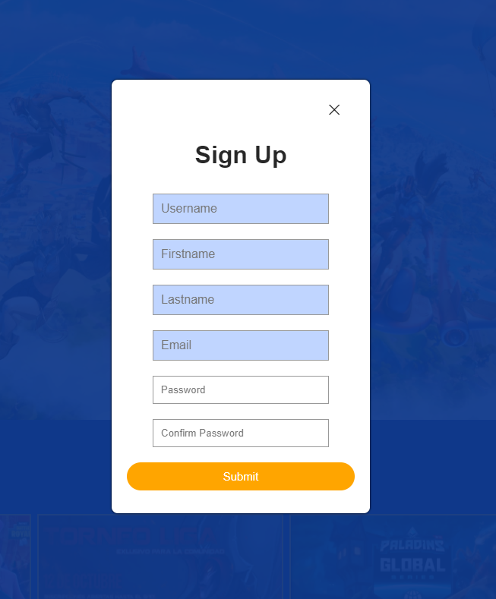- Chiunque può registrarsi (tranne i francesi KEKW);

- In ogni pagina torneo saranno presenti:

* Descrizione torneo;
* Bracket torneo;
* Team partecipanti.

- In ogni pagina torneo potrà essere presente:

* Live stream su Twitch.tv qualora fosse disponibile;

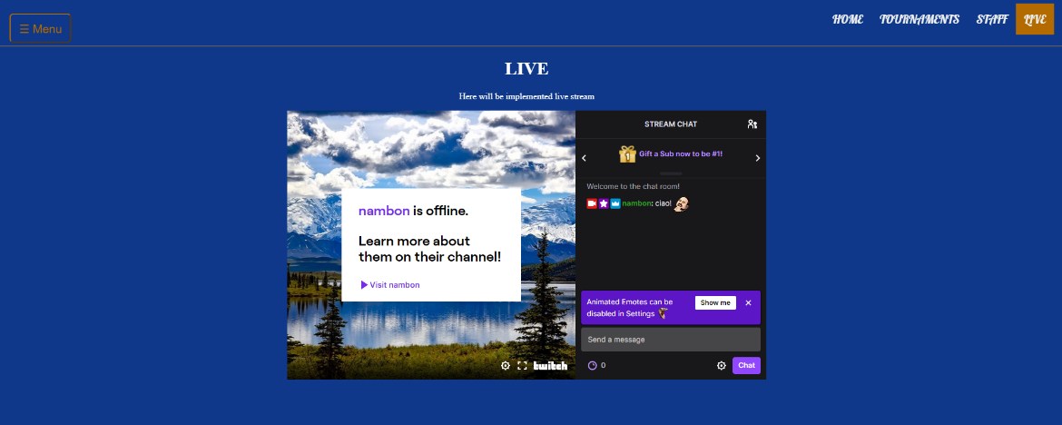

* Banner di un eventuale sponsor.

**Analisi dei requisiti di sistema**

**Diagramma dei casi d’uso:**

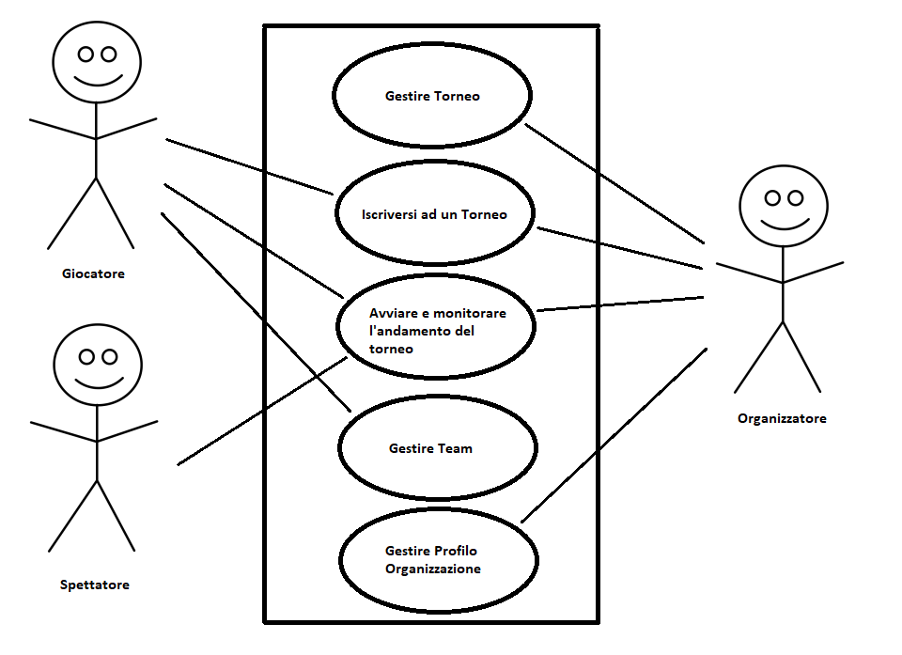

Il Sistema offre al Giocatore la possibilità di:

* Iscriversi ad un Torneo;
* Avviare e monitorare l’andamento del torneo;
* Gestire Team.

Il Sistema offre all’Organizzatore la possibilità di:

* Gestire Torneo;
* Iscriversi ad un Torneo;
* Avviare e monitorare l’andamento del torneo;
* Gestire Profilo Organizzazione.

Il Sistema offre allo Spettatore la possibilità di:

* Avviare e monitorare l’andamento del torneo.

Casi d’uso

Nome caso d'uso: Gestire Torneo.

Portata: Gestore torneo di videogiochi.

Livello: Obiettivo utente.

Attore primario: Organizzatore.

Parti interessate ed interessi:

- Organizzatore: Avere la possibilità di creare un torneo con determinate specifiche, che sia visibile e facilmente accessibile ai giocatori interessati a quella categoria di tornei.

- Team: Avere la possibilità di cercare ed eventualmente partecipare al torneo.

- Spettatore: Avere la possibilità di assistere ad una eventuale live stream oppure controllare l'andamento del torneo.

- Sponsor: Avere la possibilità di pubblicizzare il proprio marchio sulla pagina del torneo.

Pre-Condizioni:

L'Organizzatore è identificato ed autenticato. L'organizzazione è stata scelta.

Garanzia di successo:

Il torneo viene creato secondo le specifiche e sarà visibile e consultabile a tutti gli utenti registrati e non.

L'eventuale marchio dello sponsor è visibile sulla pagina del torneo.

Scenario principale di successo:

1) L'Organizzatore vuole creare un torneo.

2) Il Sistema avvia la creazione del torneo.

3) L'Organizzatore inserisce le specifiche del torneo.

4) Il Sistema controlla il corretto inserimento e crea il torneo.

Estensioni:

1. L' Organizzatore decide di modificare un torneo:

1. Il Sistema avvia la modifica del torneo.

2. L'Organizzatore inserisce le specifiche del torneo (alcuni campi non sono modificabili).

3. Il Sistema controlla il corretto inserimento e modifica il torneo.

3. L' Organizzatore decide di ricercare una categoria particolare di giochi:

1. L' Organizzatore inserisce filtro desiderato.

2. Il Sistema restituisce i risultati della ricerca.

a. La ricerca non ha prodotto risultati:

1. Il Sistema notifica l'assenza di risultati in base ai

criteri di ricerca e si torna al punto 2).

3. Si prosegue con il punto 4).

4. Il Sistema trova degli errori nei campi:

1. Il Sistema notifica gli errori all'Organizzatore.

2. Ritorna al punto 3) dello scenario principale.

Requisiti speciali:

- Latenza nella risposta delle pagine web non superiore a 5 secondi.

Frequenza di ripetizione: Illimitate volte.

Problemi aperti:

- Sarebbe meglio fare in modo che tutti i campi (compresa la data del torneo) siano modificabili?

- Ci può essere più di uno sponsor per torneo?

- Possibilità differenti di sponsorizzare un marchio oltre ai banner?

Diagramma della Sequenza di Sistema

Nome del caso d'uso: Iscriversi ad un Torneo.

Portata: Gestore torneo di videogiochi.

Attore primario: Team.

Parti interessate e interessi:

- Giocatore: Avere la possibilità di cercare e selezionare e iscriversi

ad un torneo.

Pre-Condizioni:

Il Giocatore è identificato ed autenticato. Il Giocatore è il creatore di un team.

Garanzia di successo:

L'iscrizione va a buon fine ed il Team risulta correttamente iscritto al torneo.

Scenario principale di successo:

1) Il Giocatore vuole iscriversi ad un torneo.

2) Il Sistema visualizza i tornei disponibili.

3) Il Giocatore sceglie e seleziona il torneo.

5) Il Sistema visualizza il torneo.

6) Il Giocatore vuole iscrivere il proprio team al torneo.

7) Il Sistema avvia l'iscrizione al torneo.

8) Il Giocatore sceglie, conferma il team con cui iscriversi e

prosegue con la registrazione al torneo.

9) Il Sistema iscrive il team al torneo e aggiorna i partecipanti.

Estensioni:

3a. Il Giocatore decide di modificare i criteri di ricerca:

1. Il Giocatore inserisce il filtro desiderato.

2. Il Sistema restituisce i risultati della ricerca.

2a. La ricerca non ha prodotto risultati:

1. Il Sistema notifica l'assenza di risultati in base ai

criteri di ricerca e si torna al punto 2).

3. Si prosegue con il punto 4).

8a. Il Giocatore non fa parte di nessun team o vuole partecipare con un

team non ancora creato:

1. Il Giocatore avvia la creazione di un team.
2. Il Giocatore iscrive al torneo il team creato.

Requisiti speciali:

- Evitare conflitti dovuti alla concorrenza nella registrazione ai tornei.

- Latenza nella risposta delle pagine web non superiore a 5 secondi.

Frequenza di ripetizione: Illimitate volte.

**Diagramma della Sequenza di Sistema**

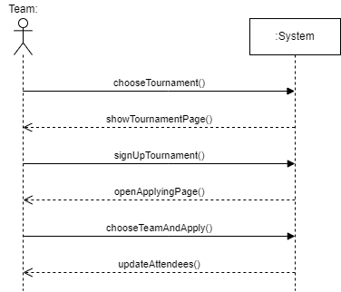

Nome caso d'uso: Avviare e monitorare l'andamento del torneo.

Portata: Gestore torneo di videogiochi.

Livello: Obiettivo utente.

Attore primario: Team.

Parti interessate ed interessi:

- Organizzazione: Avere la possibilità di monitorare il torneo.

- Team: Avere la possibilità giocare il proprio match e controllare l'andamento del torneo.

- Spettatore: Avere la possibilità di assistere ad una eventuale live stream oppure controllare l'andamento del torneo.

Pre-Condizioni:

- La Data d'inizio deve essere tale.

- Il numero minimo dei team deve essere soddisfatto.

Garanzia di successo:

- Il torneo viene avviato. i team si scontrano. Il bracket viene aggiornato. Si arriva ad un vincitore.

Scenario Principale di Successo:

1) Il Sistema avvia il torneo.

2) Il Sistema sorteggia.

3) Il Sistema controlla il check-in e aggiorna il bracket.

4) Il Sistema rimane in attesa del risultato delle partite.

5) Il Team vincente comunica il risultato.

6) Il Team perdente conferma il risultato.

7) Il Sistema controlla il risultato e aggiorna il bracket.

8) Il Sistema proclama il vincitore.

Estensioni:

a. In qualsiasi momento il Team può aprire un protest:

1. Il Team leader contatta l'Organizzazione spiegando la motivazione del protest.

2. L'Organizzazione prende e comunica la decisione al Team.

3. Il Sistema chiude il protest.

3. Il Team non ha effettuato il check-in.

1. Il Team avversario passa al turno successivo.

2. Il Sistema aggiorna il bracket.

6. Ci sono difformità nel risultato.

1. Il Team apre un protest e invia uno screenshot delle partite.

2. L' Organizzazione controlla e aggiorna il risultato.

3. Il Sistema chiude il protest.

8. Il torneo non è concluso.

1. Ritorna al punto 3.

Requisiti Speciali:

- Interfaccia utente con bracket e live streaming se prevista.

- Latenza nella risposta delle pagine web non superiore a 5 secondi.

- Il Team deve aver fatto il Check-in se previsto dall'Organizzatore

entro 10 minuti prima di ogni partita.

Frequenza di ripetizione: Illimitata.

Problemi Aperti:

- L'Organizzatore può cambiare modalità di torneo in corso?

- Che bisogna fare quando un Team gioca con un player non presente nel Team?

Nome caso d'uso: Gestire Team.

Portata: Gestore torneo di videogiochi.

Livello: Obiettivo utente.

Attore primario: Giocatore.

Parti interessate ed interessi:

- Giocatore: Ha la possibilità di creare e gestire un team.

Pre-Condizioni:

Il Giocatore deve avere effettuato il login sulla piattaforma.

Garanzia di successo:

Il Giocatore riesce a creare un team e modificarne le sue specifiche.

Scenario principale di successo:

1) Il Giocatore vuole creare un team.

2) Il Sistema avvia la creazione del team.

3) Il Giocatore sceglie le specifiche di base.

4) Il Sistema controlla le specifiche, crea il team e avvia la modifica

del team.

5) Il Giocatore inserisce le specifiche del team.

6) Il sistema convalida e aggiorna il team.

Estensioni:

4. Il Sistema trova degli errori nei campi:

1. Il Sistema notifica gli errori al Giocatore.

2. Ritorna al punto 3) dello scenario principale.

5. Il Giocatore vuole aggiungere dei membri al team:

1. Il Giocatore inserisce un utente.

2. Il Sistema convalida l'utente ed aggiorna i membri.

Requisiti Speciali:

- Latenza nella risposta delle pagine web non superiore a 5 secondi.

- Le finestre di segnalazione degli eventuali errori sono facilmente individuabili dall'utente.

Frequenza di ripetizione: illimitato.

**Diagramma della Sequenza di Sistema**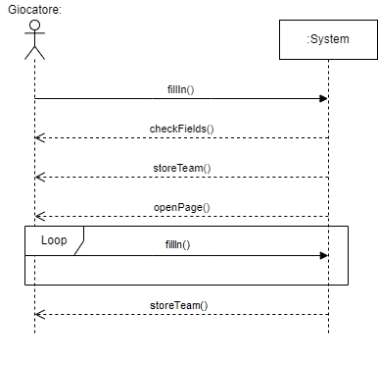

Nome del caso d'uso: Gestire Profilo Organizzazione.

Portata: Gestore Tornei di videogiochi.

Livello: Obiettivo utente.

Attore Primario: Organizzatore.

Parti Interessati ed Interessi:

* Organizzatore: Vuole poter creare la propria organizzazione, modificare i dati di quest'ultima ed essere in grado di aggiungere altri eventuali membri dello staff.

Pre-condizioni: Tutti gli utenti interessati sono autenticati come organizzatori.

Garanzia di Successo:

L'Organizzazione viene creata. L'Organizzatore è in grado di modificare le info di quest'ultima a suo piacimento.

L'Organizzatore ha la possibilità di aggiungere i membri dello staff.

Scenario principale di successo:

1. L' Organizzatore vuole creare un'organizzazione.

2. Il Sistema avvia la creazione dell'organizzazione.

3. L' Organizzatore inserisce gli elementi di base dell'organizzazione.

4. Il sistema convalida, crea e avvia la modifica dell'organizzazione.

5. L' Organizzatore inserisce le specifiche dell’organizzazione.

6. Il sistema convalida e aggiorna l'organizzazione.

Estensioni:

4. Il Sistema trova degli errori nei campi:

1. Il Sistema notifica gli errori all'Organizzatore.

2. Ritorna al punto 3) dello scenario principale.

5. L' Organizzatore vuole aggiungere dei membri allo staff

dell’organizzazione:

1. L' Organizzatore aggiunge un utente.

2. Il Sistema convalida l'utente ed aggiorna i membri.

6. Il Sistema notifica errori nei campi:

1. L'Organizzatore modifica i campi.

2. Torna al punto 6) dello scenario principale.

Requisiti Speciali:

* Latenza nella risposta delle pagine web non superiore a 5 secondi.
* Le finestre di segnalazione degli eventuali errori sono facilmente individuabili dall'utente.

Frequenza di ripetizione: Ogni qualvolta l'Organizzatore decide di creare una nuova Organizzazione.

**Diagramma della Sequenza di Sistema**

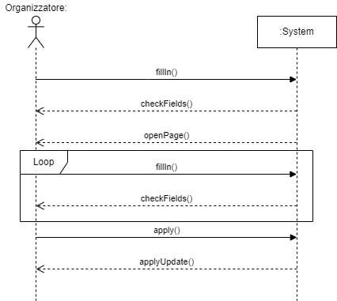

**MODELLO DI DOMINIO**

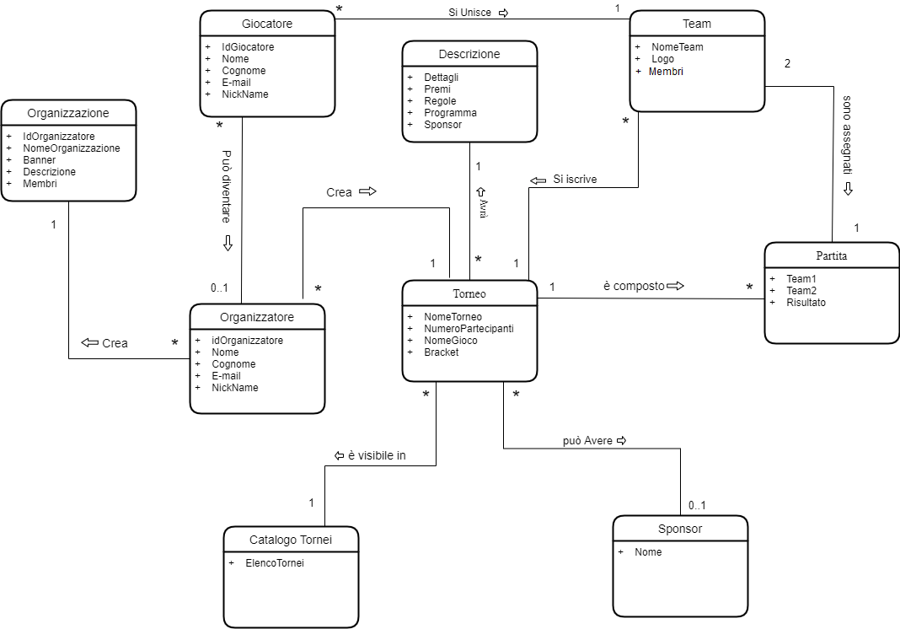

Entità:

* Giocatore
* Team
* Organizzatore
* Organizzazione
* Torneo
* Descrizione
* Catalogo Tornei
* Sponsor

Descrizione Modello di Dominio:

Un Giocatore viene creato, si registra come Organizzatore e crea la sua Organizzazione. L’Organizzatore sceglie l’Organizzazione e crea un Torneo che alla creazione sarà aggiunto al catalogo tornei. Quest’ultimo avrà una Descrizione e potrà avere uno Sponsor. Un Giocatore crea un Team o ne entra a far parte. Il creatore del Team iscrive il proprio Team ad un Torneo. Quando il Torneo ha inizio vengono create le Partite alle quali i Team sono assegnati.

**CONTRATTI**

Contratto C01: makeTournament

Operazione: makeTournament()

Riferimenti: caso d'uso: Gestire Torneo

Pre-condizione:

* Un’istanza per Organizzatore è stata creata.
* Un’istanza per Organizzazione è stata creata.

Post-condizioni: L'organizzazione è stata confermata.

Contratto C02: fillIn

Operazione: fillIn (tournamentName, tounamentAttendeesNumber, gameName, description)

Riferimenti: caso d'uso: Gestire Torneo

Pre-condizione: nessuna.

Post-condizioni: Vengono cambiati gli attributi del torneo: nome,

numero di partecipanti, gioco e descrizione.

Contratto C03: endCreation

Operazione: endCreation()

Riferimenti: caso d'uso: Gestire Torneo

Pre-condizione: il Torneo ha assegnati: nome, numero di partecipanti,

gioco e descrizione.

Post-condizioni: Viene creata un’istanza di Torneo.

Contratto C04: sendResult

Operazione: sendResult()

Riferimenti: caso d'uso: Avviare e Monitorare l'andamento del torneo

Pre-condizione:

* Un’istanza di Torneo è stata creata
* Più istanze di Team sono state create.
* Un’istanza di Partita è stata creata.

Post-condizioni: l'istanza Partita cambia l'attributo Risultato.

Contratto C05: fillIn

Operazione: fillIn(organizationName, banner)

Riferimenti: caso d'uso: Gestire profilo organizzazione.

Pre-condizione:

* Un’istanza di Organizzazione è stata creata.
* Un’istanza di Organizzatore è stata creata.

Post-condizioni: Vengono assegnati gli attributi dell'organizzazione: idOrganizzazione, nome, banner.

Contratto C06: fillIn

Operazione: fillIn (description, members)

Riferimenti: caso d'uso: Gestire profilo organizzazione.

Pre-condizione: Un’istanza di Organizzazione è stata creata.

Post-condizioni: Vengono assegnati gli attributi dell'organizzazione:

descrizione, membri.

Contratto C07: fillIn

Operazione: fillIn (teamName, logo)

Riferimenti: caso d'uso: Gestire team.

Pre-condizione: nessuna.

Post-condizioni: Vengono assegnati gli attributi del team: nomeTeam,

logo.

Contratto C08: fillIn

Operazione: fillIn (description, members)

Riferimenti: caso d'uso: Gestire team.

Pre-condizione: Un’istanza di Team è stata creata.

Post-condizioni: Vengono assegnati gli attributi del team: descrizione, membri

Contratto C09: chooseTournament

Operazione: chooseTournament()

Riferimenti: caso d'uso: Iscrizione ad un Torneo.

Pre-condizione: nessuna.

Post-condizioni: Il Giocatore seleziona il torneo di interesse e lo invia al Sistema.

Contratto C10: signUpTournament

Operazione: signUpTournament()

Riferimenti: caso d'uso: Iscrizione ad un Torneo.

Pre-condizione: Un’istanza del Torneo scelto è stata creata.

Post-condizioni: Il Giocatore richiede l'iscrizione al torneo e lo invia al Sistema.

Contratto C11: chooseTeamAndApply

Operazione: chooseTeamAndApply()

Riferimenti: caso d'uso: Iscrizione ad un Torneo.

Pre-condizione: Un’istanza di Team è stata creata.

Post-condizioni: Il Giocatore richiede l'iscrizione al torneo invia al Sistema.

**ARCHITETTURA LOGICA DEL SISTEMA**

